Andhy Tyas Yusuf
Jl. Pendidikan No.36 RT 005/003
Batuceper- Tangerang – 15122
Email : andhytyas.ay09@gmail.com
Telp : 081906056446

Tangerang, 30 Juli 2018

Kepada Yth:
HRD Manager
PT. Honda IBRM
Di tempat

Dengan Hormat,

Sehubungan dengan informasi yang saya dapatkan mengenai lowongan pekerjaan sebagai Field Operation Area (FO) pada perusahaan Bapak/Ibu, maka dengan ini saya mengajukan lamaran untuk mengisi lowongan tersebut.

Nama lengkap saya Andhy Tyas Yusuf. Saat ini saya berusia 34 tahun, dan telah menyelesaikan pendidikan sarjana pada Universitas Padjadjaran Fakultas Ilmu Komunikasi Jurusan Manajemen Komunikasi dengan IPK 3,37.

Demikian surat lamaran ini saya buat, besar harapan saya untuk dapat diterima bekerja pada perusahaan Bapak/Ibu tersebut. Atas perhatian Bapak/Ibu saya ucapkan terima kasih.

Hormat saya,

Andhy Tyas Yusuf, S.I.Kom

RIWAYAT HIDUP
Data Pribadi 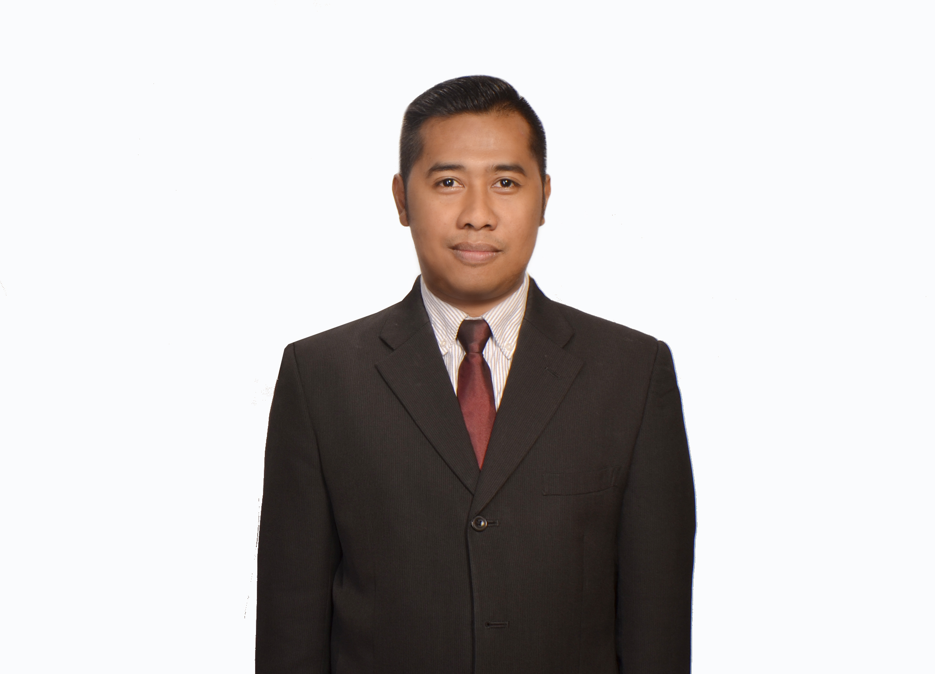
- Nama Lengkap : Andhy Tyas Yusuf
- Tempat Lahir : Tangerang
- Tanggal Lahir : 09 Juli 1984
- Tinggi / berat badan : 172 cm / 68 kg
- Jenis Kelamin : Pria
- Hobi : Basket
- Alamat : Jl. Pendidikan No 36 RT 05/03
Batuceper Timur
Tangerang Banten 15122
- Email : andhytyas.ay09@gmail.com
- Hand Phone : 0819 0605 6446

Pendidikan Formal
- SD Negeri 17 Tangerang, Lulus Tahun 1996
- SLTP Negeri 13 Tangerang, Lulus Tahun 1999
- SMU Negeri 4 Tangerang, Lulus Tahun 2002
- Program Diploma III Universitas Padjadjaran Fakultas Ilmu Komunikasi Sub Program Studi Kehumasan, Lulus Tahun 2005
- Program Sarjana (S1) Universitas Padjadjaran Fakultas Ilmu Komunikasi Jurusan Manajemen Komunikasi, Lulus Tahun 2009

Pengalaman Organisasi
- Panitia MTQ Mahasiswa Tingkat Nasional ke-VIII
Liaison Officer (LO), 2003
- Pengurus Himpunan Mahasiswa D III Kehumasan Fikom-Unpad
Divisi Humas, 2004
- Panitia Stupa Komunikasi Fikom Unpad
Departeman Medik, 2004

Pelatihan
- Table Manner Course
Hotel Jayakarta - Bandung, 2004
- Peserta Job Training
Departemen Luar Negeri, 2005
- Fundamental Salesmanship Training (FST)
PT Astra International TBK – TSO, Juni 2013
- Professional Selling Skills Training (PSST)
PT Astra International TBK – TSO, Agustus 2014
- Advanced Selling Skills Training (ASST)
PT Astra International TBK – TSO, November 2015
- Branch Manager Development Program
PT SGMW Indonesia, Juli 2018

Pengalaman Kerja
- Freelance Marketing
Free megazine “Bandung Look”, Juli – Desember 2005
- Assistant Store Manager
Popeyes Chicken & Seafood, Februari 2007 – Februari 2008
- Supervisor Promosi
Badan Sertifikasi Keterampilan - Ikatan Arsitektur Lansekap Indonesia
(BSK-IALI) Bandung, April 2008 - Juli 2009
- Credit Admin Staff
PT.Summit Oto Finance, November 2009 – November 2011
- Credit Analyst
PT. CIMB NIAGA Auto Finance – Motor Laju, Desember 2011 – Desember 2012
- Sales Eksekutif
PT. Astra International Tbk – TSO – AUTO2000, Januari 2013 - April 2016
- Key Account Head
PT. Indomobil Trada Nasional, Mei 2016 – Juli 2017
- Sales Manager
PT. Wuling Motors Indonesia, Agustus 2017 – Sekarang

